- 创建一个html页面，使用<input>标签创建一个输入框和一个按钮。在输入框中输入数字n，点击按钮后输出 1！+2！+…+n!的结果。
- 计算百钱百鸡问题，小鸡1元5只，母鸡3元1只，公鸡5元1只。
- 创建一个html页面，使用<input>标签创建2个输入框和一个按钮。在输入框中分别输入数字年份和月份，点击按钮后输出 判断结果，显示是否是闰年，并判断月份所在季节。
- 利用<table>和<input>标签创建一个用户注册界面。
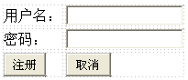
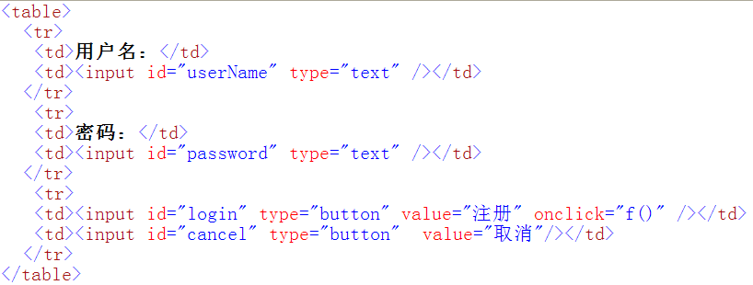
在点击注册时进行，用户名和密码的有效性判断。
- 用户名和密码不能为空。
- 用户名和密码长度不能小于6位。用户名长度不能大于15位，密码长度不能大于25位。
- 用户名和密码不能相等
- 输入密码长度 大于6 小于等于10时，用红色字体提示密码安全性：较低。
- 输入密码长度 大于10 小于等于15时，用黄色字体提示密码安全性：中等。
- 输入密码长度 大于15 小于等于25时，用绿色字体提示密码安全性：较高。

使用js编程小结：
a.创建js函数
<script type="text/javascript">
function f()
{…}
</script>
带参数和返回值的js函数
<script type="text/javascript">
function f(a)
{…
Var result=…
Return result;
}
</script>

b.调用js函数
<input id="login" type="button" value="注册" onclick="f()" />

c.js 获取 html <input>标签中的值：
var un=document.getElementById("userName").value;

js 获取 html <div>标签中的值：
var info=document.getElementById("info").innerHTML;

js 设置 html <div>标签中的值：
document.getElementById("info").innerHTML="错误提示"

js 获取字符串变量长度：
var name="12345";
var n=name.length;

js 设置 html <div>标签中的样式：
document.getElementById("info").style.color="yellow";

